**작성자:** 2015180006 김용민, 2015184024 장윤수, 2015184029 차민호

**팀명:** 김민수 팀 (Just Stop The Monster: 몬스터를 막아라)

|  |  |  |  |  |  |
| --- | --- | --- | --- | --- | --- |
| **주차** | 13주차 | **기간** | 20.06.08~20.06.14 | **지도교수** | (서명) |
| 이번주 한일 요약 | 컨테이너에 오브젝트를 넣으면 그려지지 않던 문제 수정  몬스터 경로 알고리즘 수정 | | | | |

<상세 수행내용>

1. 여러 개의 오브젝트를 그리기 위해서 리스트 컨테이너에 3D 모델 오브젝트를 그리면 가장 마지막에 있는 리스트 객체만 그려졌는데, 이 문제를 해결했습니다. 하지만 완벽하게 해결되지 않고 일부분의 프레임만 그려져서 이를 해결해야 합니다.
2. 1스테이지의 몬스터 경로 알고리즘을 수정했습니다. 🡪 2가지 경로에서 몬스터 오브젝트가 등장하고, 각자 경로에 따라 최단 경로 알고리즘으로 오도록 수정했습니다. 앞으로 더 개선할 예정입니다.

|  |  |  |  |
| --- | --- | --- | --- |
| **문제점 정리** | 3D 모델의 컨테이너 사용 시, 발생하는 렌더링 문제 | | |
| **해결방안** |  | | |
| **다음주차** | 14주차 | **다음기간** | 20.06.15 ~ 20.06.21 |
| **다음주 할 일** | 오브젝트의 컨테이너 관리 문제 해결  인스턴스 버퍼에 3D 모델의 정점을 넣어 인스턴싱 구현 | | |
| **지도 교수**  **Comment** |  | | |

**- 김용민**

3D 오브젝트를 컨테이너(ex. list, vector)에 넣으면 마지막 번째 객체만 그려지는 문제점을 발견했습니다. 그래서 여러 개의 객체가 그려지는 문제는 수정되었으나, 오크처럼 복잡한 구조(여러 개의 프레임)을 가진 오브젝트들은 일부분의 프레임만 그려지는 현상이 있습니다. (ex. 오크의 팔)

현재 발생하는 문제를 해결하기 위해 디버그를 돌려가며 확인 중에 있습니다. 그리고 컨테이너의 문제점을 발견했으니, 3D 모델들의 정점을 인스턴스 버퍼에 넣어 2번째 객체부터는 재사용해서 렌더링하는 인스턴싱을 구현할 예정입니다.

**- 차민호**

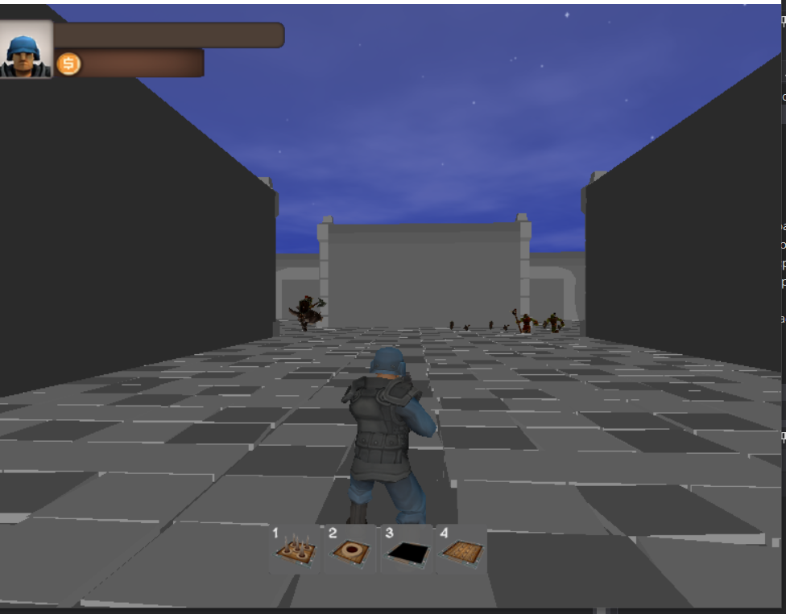

몬스터 진행방향을 양쪽에서 생성되어 오도록 구현하였습니다. 현재 인스턴싱 까지는 되나, 제대로 몬스터가 나오지 않는 문제로 인해 수정하고 있습니다.

**- 장윤수**

|  |  |  |  |  |  |
| --- | --- | --- | --- | --- | --- |
| **주차** | 13주차 | **기간** | 20.06.08~20.06.14 | **지도교수** | (서명) |
| 이번주 한일 요약 | 몬스터 스레드 수정, 몬스터 사망이벤트 처리 기능  몬스터 패킷 동기화 테스트 | | | | |

<상세 수행내용>

몬스터경로 계산 코드를 몬스터 클래스함수로 수정

몬스터 사망이벤트 구현

|  |  |  |  |
| --- | --- | --- | --- |
| **문제점 정리** |  | | |
| **해결방안** |  | | |
| **다음주차** | 개강 14차 | **다음기간** | 20.06.15 ~ 20.06.21 |
| **다음주 할 일** |  | | |
| **지도 교수**  **Comment** |  | | |